Муниципальное казенное дошкольное общеобразовательное учреждение детский сад «Северяночка»

Образовательная область: «Художественно-эстетическое развитие»
НОД «Конструирование»
(робототехника)
Тема: «Путешествие в Цветочный город »
(подготовительная группа)

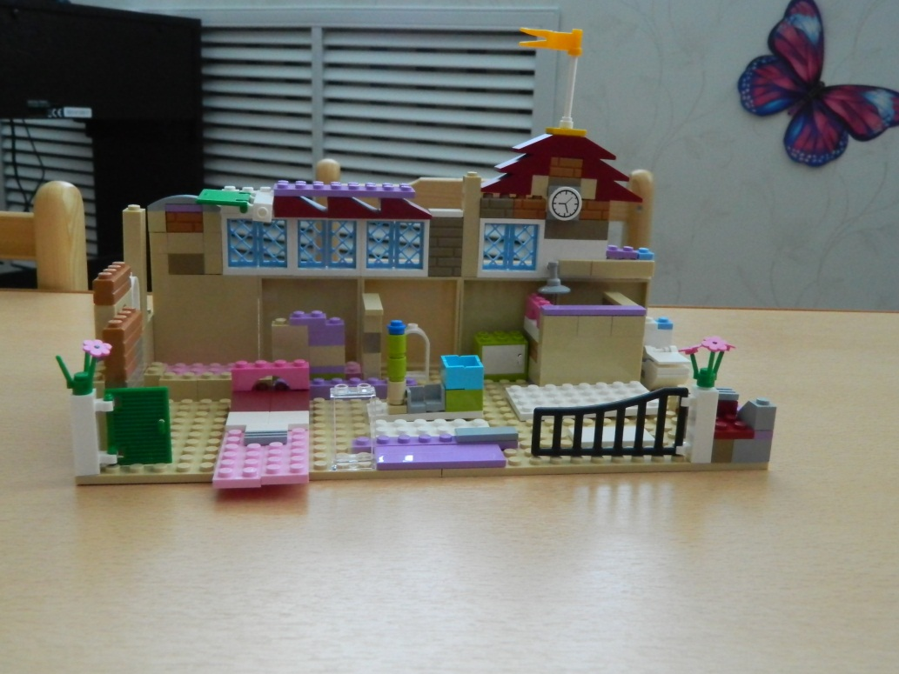
Выполнила: Чусовитина Е.Н.
Гыда 2018г.

Тема: «Путешествие в Цветочный город»
Цель: Учить детей индивидуальному и совместному конструированию
Программное содержание:
- развивать зрительное и слуховое внимание, зрительную и тактильную память
- формировать умение различать геометрические фигуры, действовать по заданному образцу и словесной инструкцией
- закреплять навыки работы с конструктором «LEGO», названия инструментов и деталей
- побуждать детей создавать оригинальные конструкции,
- развивать внимание, способность сосредоточиться, память, логическое мышление; мелкие мышцы кистей рук (моторику);
- сформировать у детей устойчивый интерес к конструктивной деятельности; желание экспериментировать, творить, изобретать;
- воспитывать коллективизм, самостоятельность, ответственность.
Оборудование: Крупные модули, набор конструктора «LEGO», непрозрачный тканевый мешочек для дидактической игры, схемы и иллюстрации для детей, цветы для украшения зала, музыкальный проигрыватель.
Ход непосредственно образовательной деятельности
Приветствие:
- Здравствуй, солнце золотое!
- Здравствуй, небо голубое!
- Здравствуй, здравствуй, вся страна!
- Здравствуйте, гости дорогие!
- Сегодня мне на электронную почту пришло письмо и фотографии для ребят из детского сада «Северяночка». Письмо написала девочка из Цветочного города. «Здравствуйте дорогие ребята, пишет вам девочка Эмма. Я узнала, что вы добрые, отзывчивые и работящие дети, поэтому решила обратиться к вам за помощью. Дело в том, что на наш город недавно налетел очень сильный ветер и повредил все наши постройки. Он разрушил наш дом, конюшню и сад. Вся моя семья просит вас о помощи».
- Ребята, что же делать, как же нам помочь Эмме и ее семье, ведь они от нас так далеко? (Ответы детей). - Отправиться к ней в город.
- На чем же нам добраться до Цветочного города? (Построить из модулей ракету или самолет).
Воспитатель и дети строят из модулей ракету и совершают путешествие в Цветочный город (музыкальное сопровождение)
Воспитатель берет в руки куклу Эмму и встречает ребят.
- Здравствуйте ребята, я очень рада видеть вас. Вот посмотрите, что стало с нашим домом, он разрушен. А здесь у нас была конюшня, в ней жили лошадки, теперь они находятся под открытым небом. Здесь посмотрите, у нас растут деревья и цветы, но изгородь вся повалена ветром. Что же делать?
Воспитатель: Ребята, как же помочь Эмме и ее семье? (Ответы детей)
- Нам нужно разделиться на три команды. Первая строит дом, вторая - конюшню, а третья огораживает сад. Ты Эмма должна нам помочь, ребята ведь не знают, какими были постройки до разрушения.
- Я для ребят приготовила фотографии и схемы, какими должны быть постройки.
Дидактическая игра «Найди такой же»
- Но для того чтобы убедиться, что вы хорошие конструкторы я приготовила для вас игру «Найди такой же». В этой корзине множество разных деталей от конструктора. В моем волшебном мешочке есть такие же детали, которые вы будете сами доставать из него и такую же деталь выбрать из корзины. Воспитатель проводит игру.
- Какие молодцы, мои детки все справились с заданием. А вы стихотворение знаете о конструкторе? Расскажите.
Что за чудо из чудес
У меня конструктор есть.
Говорят, что помогает
И меня он развивает.
Ведь детали в нем любые –
Маленькие и большие.
И из них я без труда
Сам построю города.
- Расскажите, с чего начнете постройку зданий? (Фундамент, стены, крыша, окна, двери)
- команда, которая будет восстанавливать сад, вы с чего начнете работу (Земля-грядки, посадка растений, изгородь)

Теперь первая команда приступает к постройке дома для Эммы и ее семьи. Вторая команда к постройке конюшни и третья берется за сад.
Самостоятельная работа. Ребята с помощью схем восстанавливают постройку. Воспитатель следит за работой детей, если надо помогает, подсказывает.
- Посмотри, пожалуйста, Эмма, ребята построили дом, конюшню и восстановили твой сад. Дети выставляют работы на общий стол.
- Ребята, Эмме очень понравилось ваше старание, она очень рада и благодарит вас за помощь.
- А нам с вами нужно возвращаться домой. Дети садятся в ракету и возвращаются в детский сад.
Итог. Где вы сегодня побывали? Кому помогали? Что вам понравилось в путешествии?

